# **使用BI工具做数据可视化带来的感悟**

在当今大数据时代，任何决策都是拿数据说话，而随着技术的不断发展，许多公司对数据能产生的价值要求越来越高，不再满足于干巴巴的一份数据报表，而是希望通过图形的方式来呈现数据，让数据表现得更直观。最近因为工作需要，小编通过渠道使用[Smartbi工具](https://www.smartbi.com.cn/" \t "https://www.smartbi.com.cn/index/news_cont/nid/_self)制作了一些可视化仪表盘，从整理数据到最终将数据可视化的过程，小编是感触挺大的，特整理了自己的一些看法，希望可以和大家分享一下。

互联网公司数据部门的[数据可视化](https://www.smartbi.com.cn/gn/sjksh" \t "https://www.smartbi.com.cn/index/news_cont/nid/_self)工作的本质和很多互联网产品类似，最终是为了通过标准化的产品产生用户价值。一图胜千言，想让数据产生影响力，特别是在一些阅读大规模数据能力有限的管理和业务背景人员那里产生影响力，恰到好处的数据可视化可以产生事半功倍的效果。如下图仪表盘，小编在使用Smartbi制作仪表盘之前，是通过数据报表、报告的方式来展现设备的运行状态，虽然数据是精准的，但是可读性比较差，领导不买单。Smartbi的电子表格是基于[Excel直接开发](https://www.smartbi.com.cn/gn/report" \t "https://www.smartbi.com.cn/index/news_cont/nid/_self)仪表盘的，上手速度快，操作灵活，不但开发效率提高了，也得到了领导的认可，选择真的比努力更重要。

[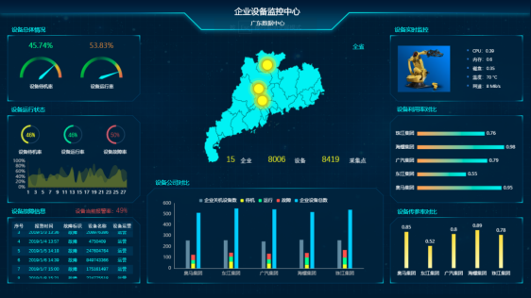](https://www.smartbi.com.cn/gn/sjksh)

从技术角度而言，[数据可视化](https://www.smartbi.com.cn/gn/sjksh" \t "https://www.smartbi.com.cn/index/news_cont/nid/_self)大量采用对比的手段。例如，扇形统计图通常用于规模占比的比较，条形统计图用于绝对规模的比较，折线统计图用于指标趋势的比较，文氏图是对集合的交集和全集进行比较，气泡图和热力图等则是在二维坐标系或者地图坐标系里面对规模或密度展开比较，诸如此类。这些图以比较的手段，除了传递样本包含的数据本身的信息，也传递制图者所希望暗示的高级内容。

[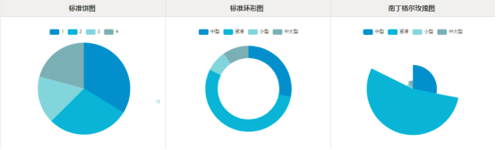](https://www.smartbi.com.cn/gn/sjksh)

当数据规模增大时，样本本身传递的信息很难完整地通过可视化展示出来，这时候制图者的意图反而成为数据可视化的主要产出。这就是通常所谓的『数据会说话』和『数据会说谎』。例如，在一张散点图里面，可能读图者什么都看不出来，只要增加一条趋势线，往往就可以胜过描述散点图的千言万语。但这条趋势线应该是线性函数拟合的，还是指数函数拟合的，取决于样本本身的特征。用恰当函数拟合样本特征的趋势线，是『数据说话』的例子；用不恰当的函数拟合样本特征的趋势线，则是『数据说谎』的例子。

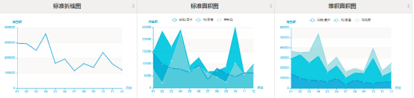

一张图能传递的信息是有限的。因此在做[数据可视化](https://www.smartbi.com.cn/gn/sjksh" \t "https://www.smartbi.com.cn/index/news_cont/nid/_self)的时候，需要理念先行，技术只是传递理念的工具。为了炫技而进行的数据可视化，很容易陷入空洞无物的境地，看起来包含很多东西，其实什么有效信息都没有传递出来。

随着数据内容越来越复杂，数据可视化也逐步出现了更加丰富的形式载体，例如，信息图、基于HTML5框架的动态多媒体数据可视化等。但数据可视化的基本逻辑并没有变，只是针对更多元化的受众，采取了更复杂的技术手段而已。